Размещение кадастровых номеров ОЖФ в ГИС ЖКХ
(личный кабинет управляющей организации)

Настоящая инструкция предназначена для использования управляющими организациями (далее – УО) в работе по размещению кадастровых номеров (далее – КН) объектов капитального строительства (далее – ОКС), соответствующих объектам жилищного фонда (далее – ОЖФ) в ГИС ЖКХ.
1. Перед началом работы вам необходимо получить информацию о том, у каких объектов жилищного фонда, находящихся в управлении вашей организации, в ГИС ЖКХ отсутствуют КН. Для этого вы можете сделать выгрузку из Реестра отчётности в личном кабинете управляющей организации в ГИС ЖКХ.
В личном кабинете управляющей организации ГИС ЖКХ (https://dom.gosuslugi.ru) перейдите в меню Аналитика и отчёты -> Реестр отчётности и далее выберите отчёт «Размещение информации по многоквартирным домам» (рис. 1):
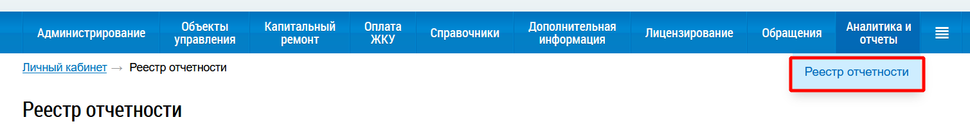

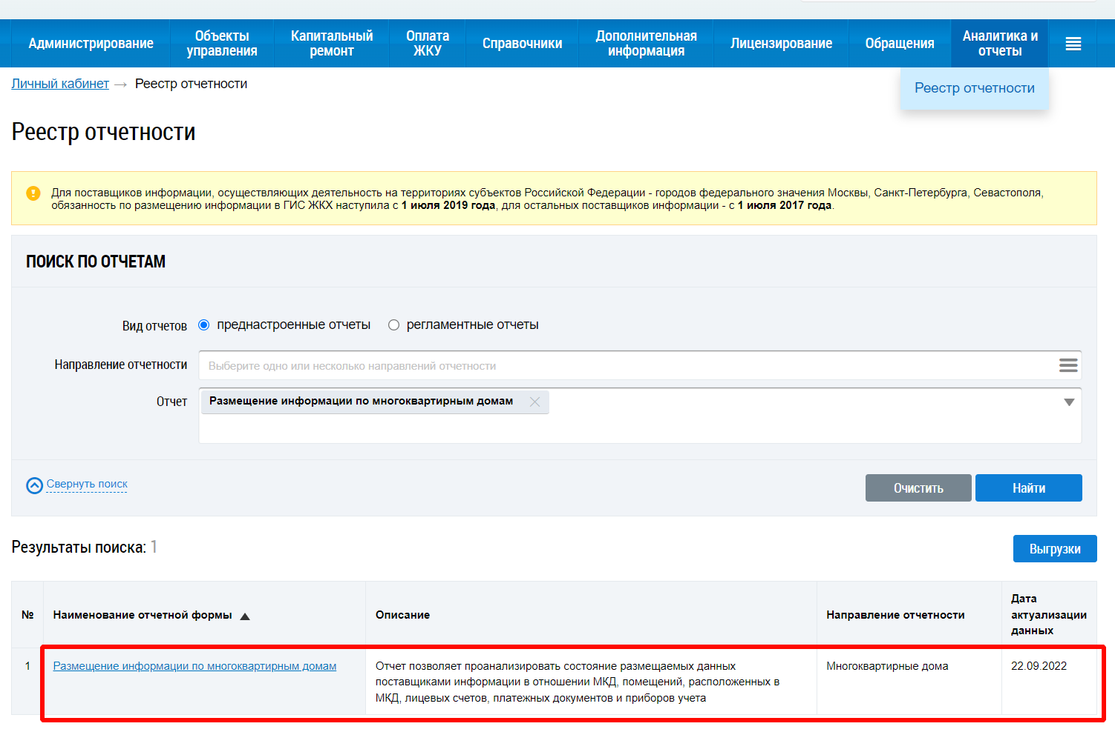
Рис. 1 – Отчётная форма «Размещение информации по многоквартирным домам»

Сформированный отчёт будет доступен в разделе Аналитика и отчёты -> Реестр отчётности -> Выгрузки (рис. 2):
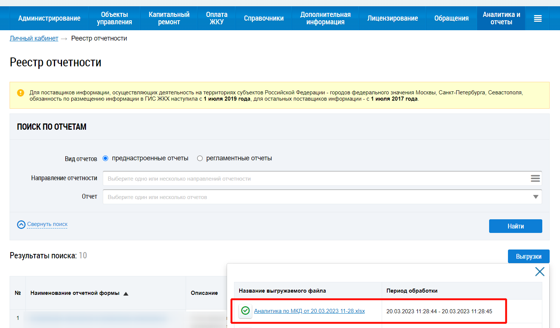
Рис. 2 – Доступ в раздел Реестр отчётности -> Выгрузки
Скачайте и откройте указанный отчёт в Excel. Установите фильтр на всех столбцах заголовка отчёта (через пункт меню «сортировка и фильтр» или нажмите одновременно на три кнопки клавиатуры «Ctrl+Shift+L»). Примените фильтр по двум возможным значениям в поле «Кадастровый номер»:
- «Поставщик информации не разместил информацию о наличии/отсутствии дома в ГКН»;
- «По данным, размещённым в системе, дом не зарегистрирован в ГКН».
Отобразится список адресов многоквартирных домов, по которым отсутствует связь с информацией из Росреестра (рис. 3):
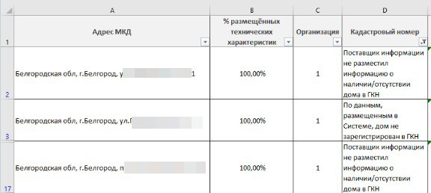Рис. 3 – Пример отчёта «Размещение информации по многоквартирным домам»
Получившийся список объектов жилищного фонда вам необходимо отработать поадресно в части связи ОЖФ с информацией из Росреестра в ГИС ЖКХ.
2. Для размещения КН ОЖФ в ГИС ЖКХ необходимо выполнить следующие действия:
- перейти в меню Объекты управления -> Объекты жилищного фонда;
- ввести адрес и выбрать нужный ОЖФ, перейти в раздел «Информация об объекте жилищного фонда» (рис. 4) и зафиксировать сумму общих площадей жилых и нежилых помещений, за исключением помещений общего пользования (рис. 5):
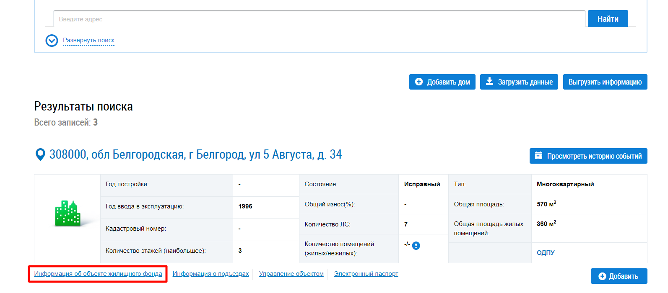
Рис. 4 – Результаты поиска
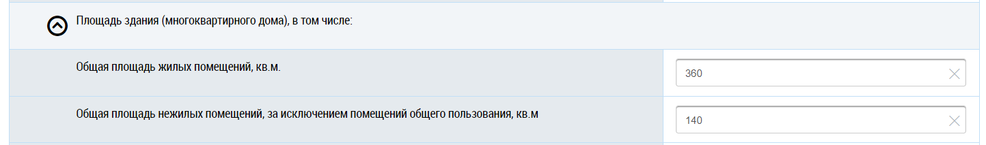
Рис 5 – Фрагмент страницы «Информация об объекте жилищного фонда»
- нажать справа кнопку «Операции» и выбрать пункт «Установить связь ОЖФ с информацией из Росреестра» (рис. 6):
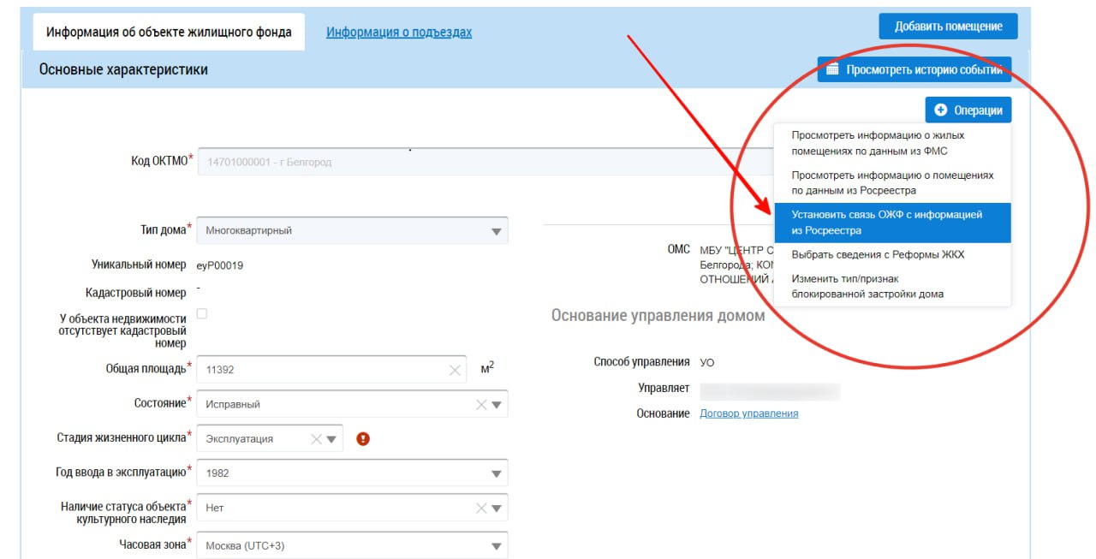
Рис. 6 – Информация об объекте жилищного фонда

- Если найден хотя бы один кадастровый номер ОКС, то проверьте характеристики ОКС (пункт 3).
- Если не найден ни один кадастровый номер ОКС, то проведите поиск кадастрового номера на публичной кадастровой карте (пункт 5).
3. Проведите проверку основных характеристик ОКС (их можно увидеть, кликнув на кадастровый номер) всех найденных кадастровых номеров на соответствие фактическим характеристикам многоквартирного дома (далее – МКД). Необходимо проверить:
- Значение общей площади ОКС (площадь ОКС по данным Росреестра должна быть не меньше, чем сумма общих площадей жилых и нежилых помещений в МКД);
- Назначение здания;
- Количество этажей;
- Материал наружных стен;
- Год ввода в эксплуатацию.

- Если проверка характеристик прошла успешно только для одного кадастрового номера, то разместите кадастровый номер ОЖФ (пункт 4).
- Если проверка характеристик не пройдена ни по одному из найденных кадастровых номеров, то проведите поиск кадастрового номера на публичной кадастровой карте (пункт 5).
- Если проверка характеристик прошла успешно для нескольких кадастровых номеров, то не размещайте кадастровый номер ОЖФ (пункт 9).

4. Для установления связи ОЖФ с информацией из Росреестра необходимо выполнить следующие действия:
- выбрать (установить переключатель около нужного кадастрового номера и нажать на кнопку «Выбрать») актуальный кадастровый номер, соответствующий нужному ОЖФ (рис. 7).
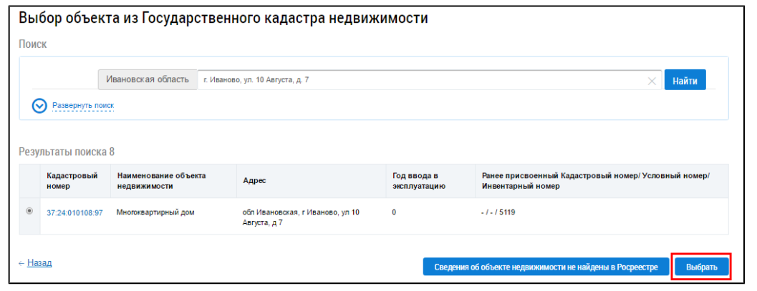
Рис. 7 – Страница «Выбор объекта из государственного кадастра недвижимости». Кнопка «Выбрать».

- После выбора кадастрового номера система вернёт вас в раздел «Информация об объекте жилищного фонда»¸ где будет отображена карточка дома с предзаполненными сведениями из Росреестра. Проверьте корректность заполнения остальных полей, при необходимости внесите исправления и нажмите на кнопку «Разместить информацию» (рис. 8):
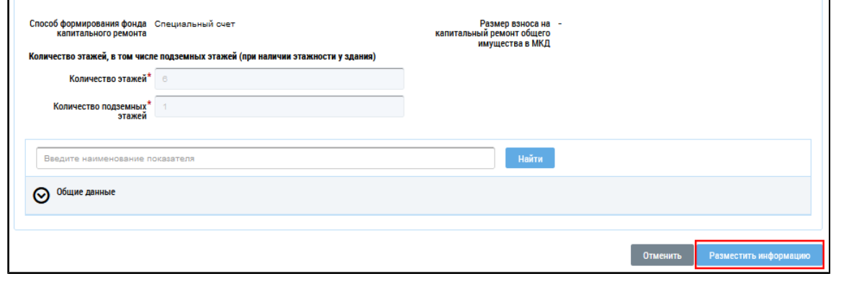
Рис. 8 – Кнопка «Разместить информацию»

Результат: Кадастровый номер ОЖФ размещён в ГИС ЖКХ (связь ОЖФ с информацией из Росреестра установлена)!
Теперь при загрузке сведений из Росреестра и установке связи объекта системы с записью из Росреестра внесённые ранее данные будут обновлены в соответствии с поступившей из Росреестра информацией.

5. Кадастровый номер по нужному адресу в ГИС ЖКХ НЕ НАЙДЕН либо не пройдена проверка характеристик найденных КН по нужному адресу – вам необходимо сверить данные с технической документацией многоквартирного дома и осуществить поиск кадастрового номера в сервисе «Публичная кадастровая карта Росреестра» (далее – ПКК, https://pkk.rosreestr.ru) по адресу ОЖФ.
Для осуществления поиска по адресу выберите (щелчком левой кнопки мыши) тип объектов ЕГРН «ОКС» на панели «Поиск», введите искомый адрес или его часть в строку поиска на панели «Поиск» и нажмите кнопку «Найти», которая изображена в виде лупы (Рис. 9):
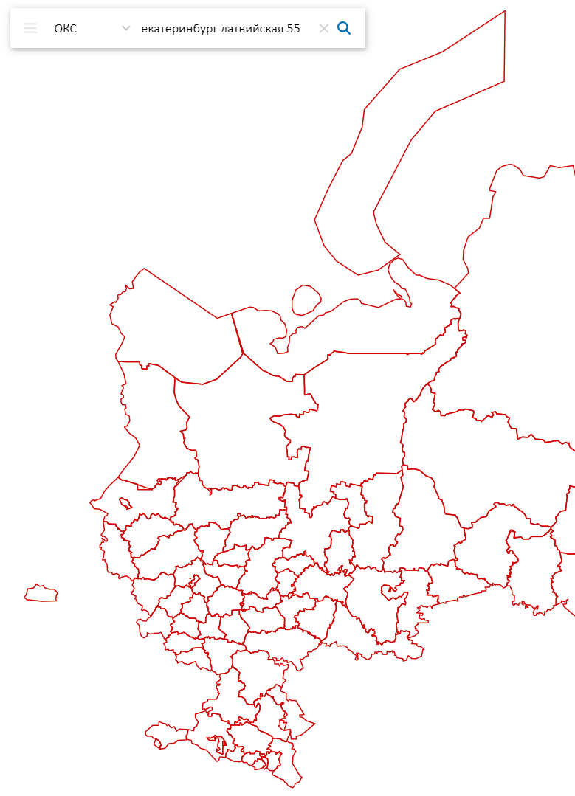
Рис. 9 – Поиск кадастрового номера на публичной кадастровой карте

Если поиск осуществляется по полному адресу объекта, то на вкладке «Поиск» в окне результатов поиска отображается информация по найденному объекту (в случае её наличия).
Если поиск осуществляется по части адреса объекта, то система предлагает варианты адресов (подсказки) для поиска. По нажатию на адрес левой кнопкой мыши он копируется в строку поиска.
Если поиск осуществляется по части адреса объекта, то в окне результатов поиска отображается список всех объектов, удовлетворяющих запросу.
Ввод текста запроса необходимо осуществлять через пробелы и использовать только наименование адресных объектов. Если в выпадающем списке Вы не обнаружили необходимого адреса, введите также название адресного элемента более высокого уровня (например, город, субъект РФ).
Рекомендуем использовать различные варианты написания адреса. Пробуйте написания адресных объектов без дефиса, вместо буквы Ё пишите Е, осуществляйте поиск как с сокращениями адресообразующих элементов, так и без них.
Например, поиск по улице Антонова-Овсеенко, д. 10, корп. 1 рекомендуем проводить в различных вариантах написания: Антонова-Овсеенко 10 1, Антонова Овсеенко, 10/1, Антонова-Овсеенко 10-1 и т.д.
На рисунке 10 показан результат поиска кадастрового номера на публичной кадастровой карте:
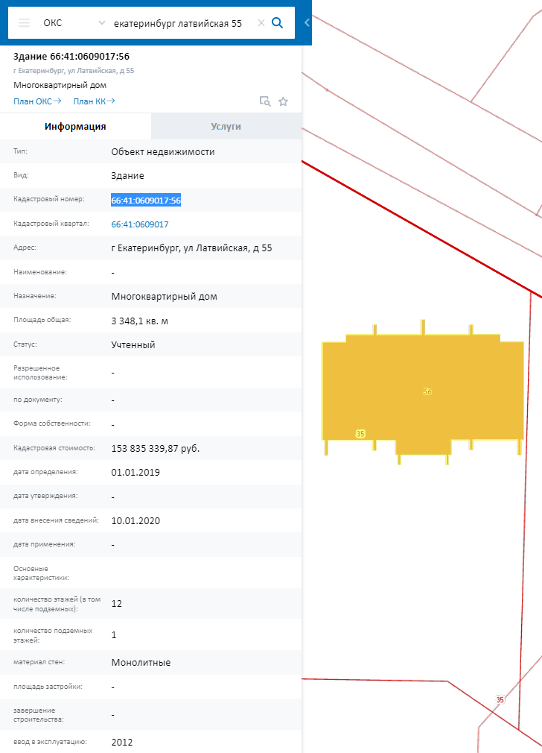
Рис. 10 – Результаты поиска кадастрового номера по известному адресу на публичной кадастровой карте

- Если на ПКК найден хотя бы один кадастровый номер, то проверьте характеристики ОКС (пункт 6).
- Если не найден ни один кадастровый номер, то не размещайте кадастровый номер ОЖФ (пункт 9).

6. Проведите проверку основных характеристик ОКС всех найденных на ПКК кадастровых номеров на соответствие фактическим характеристикам МКД. Необходимо проверить:
- Значение общей площади ОКС (площадь ОКС по данным Росреестра должна быть не меньше, чем сумма общих площадей жилых и нежилых помещений в МКД);
- Назначение здания;
- Количество этажей;
- Материал стен;
- Год ввода в эксплуатацию.
- Если проверка характеристик прошла успешно только для одного кадастрового номера, то проверьте наличие найденного кадастрового номера в ГИС ЖКХ (пункт 7).
- Если проверка характеристик прошла успешно для нескольких кадастровых номеров, или если проверка характеристик не пройдена ни по одному из найденных кадастровых номеров, то не размещайте кадастровый номер ОЖФ (пункт 9).

7. Проверьте наличие найденного кадастрового номера в ГИС ЖКХ, для чего выполните следующие действия:
- скопируйте кадастровый номер в буфер обмена и переходите к его поиску на странице «Информация о помещениях из Государственного кадастра недвижимости» в ГИС ЖКХ (указанная страница открывается при установлении связи помещения с информацией из Росреестра);
- нажмите кнопку «Очистить» на странице «Выбор объекта из Государственного кадастра недвижимости», выберите нужный субъект РФ, вставьте из буфера обмена кадастровый номер, найденный ранее на ПКК, и нажмите синюю кнопку «Найти»;
- если ничего не найдено, то поставьте галочку в квадратике «Отображать записи, для которых уже установлена связь с объектом ГИС ЖКХ», и повторите поиск, чтобы определить, не привязан ли искомый кадастровый номер к другому объекту жилищного фонда (рис.11):
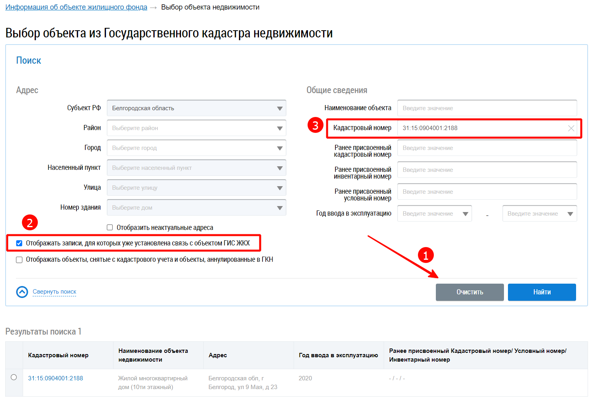
Рис. 11 – Выбор объекта из Государственного кадастра недвижимости
- Если кадастровый номер найден в информации из Росреестра в ГИС ЖКХ, то разместите кадастровый номер ОЖФ (пункт 4).
- Если кадастровый номер не найден в информации из Росреестра в ГИС ЖКХ, то направьте заявку в Техподдержку ГИС ЖКХ (пункт 8).

8. Направьте в Техподдержку ГИС ЖКХ заявку с просьбой разместить в ГИС ЖКХ конкретный кадастровый номер из Росреестра, для чего выполните следующие действия:
- Зайдите на главную страницу ГИС ЖКХ dom.gosuslugi.ru и выберите раздел «Обращение в службу поддержки» (Рис. 12):
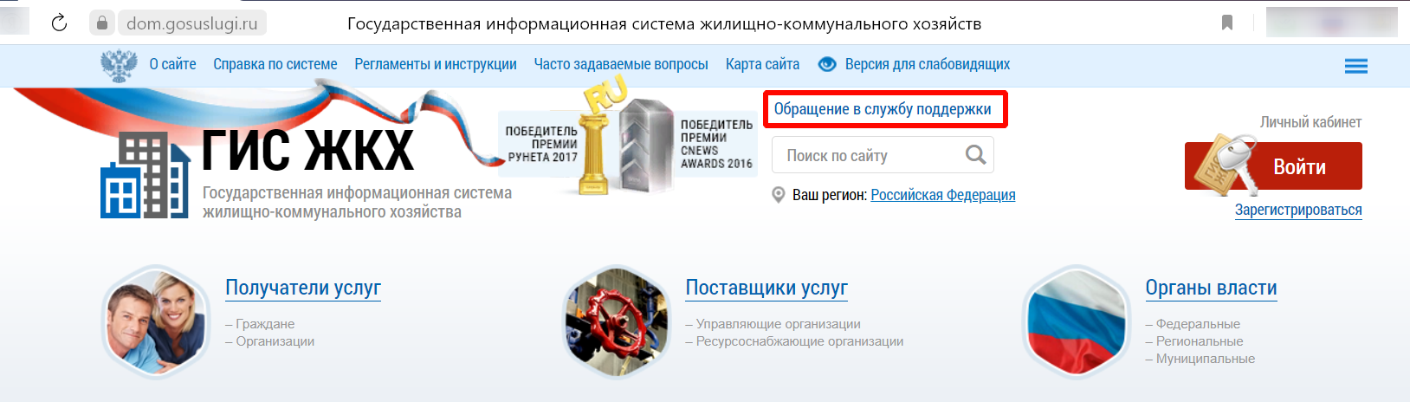
Рис. 12 — Обращение в службу поддержки

- Выберите тип обращения «Вопросы по системе» и в поле «Текст обращения» укажите, что в информации из Росреестра в ГИС ЖКХ отсутствует кадастровый номер многоквартирного дома. Обязательно укажите в обращении кадастровый номер. Поля формы, отмеченные знаком «*», обязательны для заполнения.

9. Не устанавливайте связь ОЖФ с информацией из Росреестра в ГИС ЖКХ и проставьте «галочку» в поле «отсутствует кадастровый номер» в «Информации об объекте жилищного фонда» соответствующего ОЖФ. При необходимости обратитесь в Росреестр, в ОМСУ с просьбой о помощи в поиске нужного кадастрового номера или в погашении неактуального КН.
Если от Росреестра и ОМСУ будет получен ответ, что многоквартирный дом не стоит на кадастровом учёте, то мы рекомендуем обратиться к кадастровому инженеру для постановки многоквартирного дома на кадастровый учёт.

